Prénom : ……………………………… | Date : ………………………………………………………………

 | ÉCRIRE À PARTIR D’IMAGES… (03)

1./ Remets dans l’ordre chacune des vignettes afin de reconstituer l’histoire :

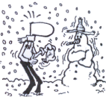 | 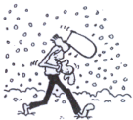 | 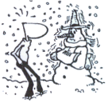 | 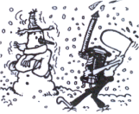
A | B | C | D
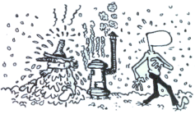 |  | 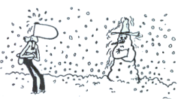
E |  | F
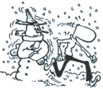 | 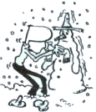 | 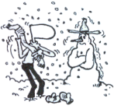 | 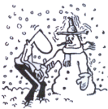
G | H | I | J

1 | 2 | 3 | 4 | 5 | 6 | 7 | 8 | 9 | 10
…… | …… | …… | …… | …… | …… | …… | …… | …… | ……

2./ Aide-toi des vignettes afin d’écrire cette histoire :

……………………………………………………………………………………………………………………………………………………………...………

…………………………………………………………………………………………………...…………………………………………………………………

……………………………………………………………………………………………………...………………………………………………………………

………………………………………………………………………………………………………...……………………………………………………………

…………………………………………………………………………………………………………...…………………………………………………………

……………………………………………………………………………………………………………...………………………………………………………

………………………………………………………………………………………………………………...……………………………………………………

…………………………………………………………………………………………………………………...…………………………………………………

……………………………………………………………………………………………………………………...………………………………………………

